
ГОРОДСКАЯ ДУМА
ПЕТРОПАВЛОВСК-КАМЧАТСКОГО ГОРОДСКОГО ОКРУГА

РЕШЕНИЕ

от 19.02.2025 № 335-р
28-я сессия
г.Петропавловск-Камчатский

О принятии решения о внесении изменений в Решение Городской Думы Петропавловск-Камчатского городского округа от 06.05.2013 № 71-нд «О порядке предоставления жилых помещений муниципального специализированного жилищного фонда в Петропавловск-Камчатском городском округе»

Рассмотрев проект решения о внесении изменений в Решение Городской Думы Петропавловск-Камчатского городского округа от 06.05.2013 № 71-нд
«О порядке предоставления жилых помещений муниципального специализированного жилищного фонда в Петропавловск-Камчатском городском округе», внесенный Главой Петропавловск-Камчатского городского округа Беляевым Е.А., в соответствии со статьей 28 Устава Петропавловск-Камчатского городского округа Городская Дума Петропавловск-Камчатского городского округа

РЕШИЛА:

1. Принять Решение о внесении изменений в Решение Городской Думы Петропавловск-Камчатского городского округа от 06.05.2013 № 71-нд
«О порядке предоставления жилых помещений муниципального специализированного жилищного фонда в Петропавловск-Камчатском городском округе».
2. Направить принятое Решение Главе Петропавловск-Камчатского
городского округа для подписания и обнародования.

Председатель Городской Думы Петропавловск-Камчатского  городского округа | А.С. Лиманов

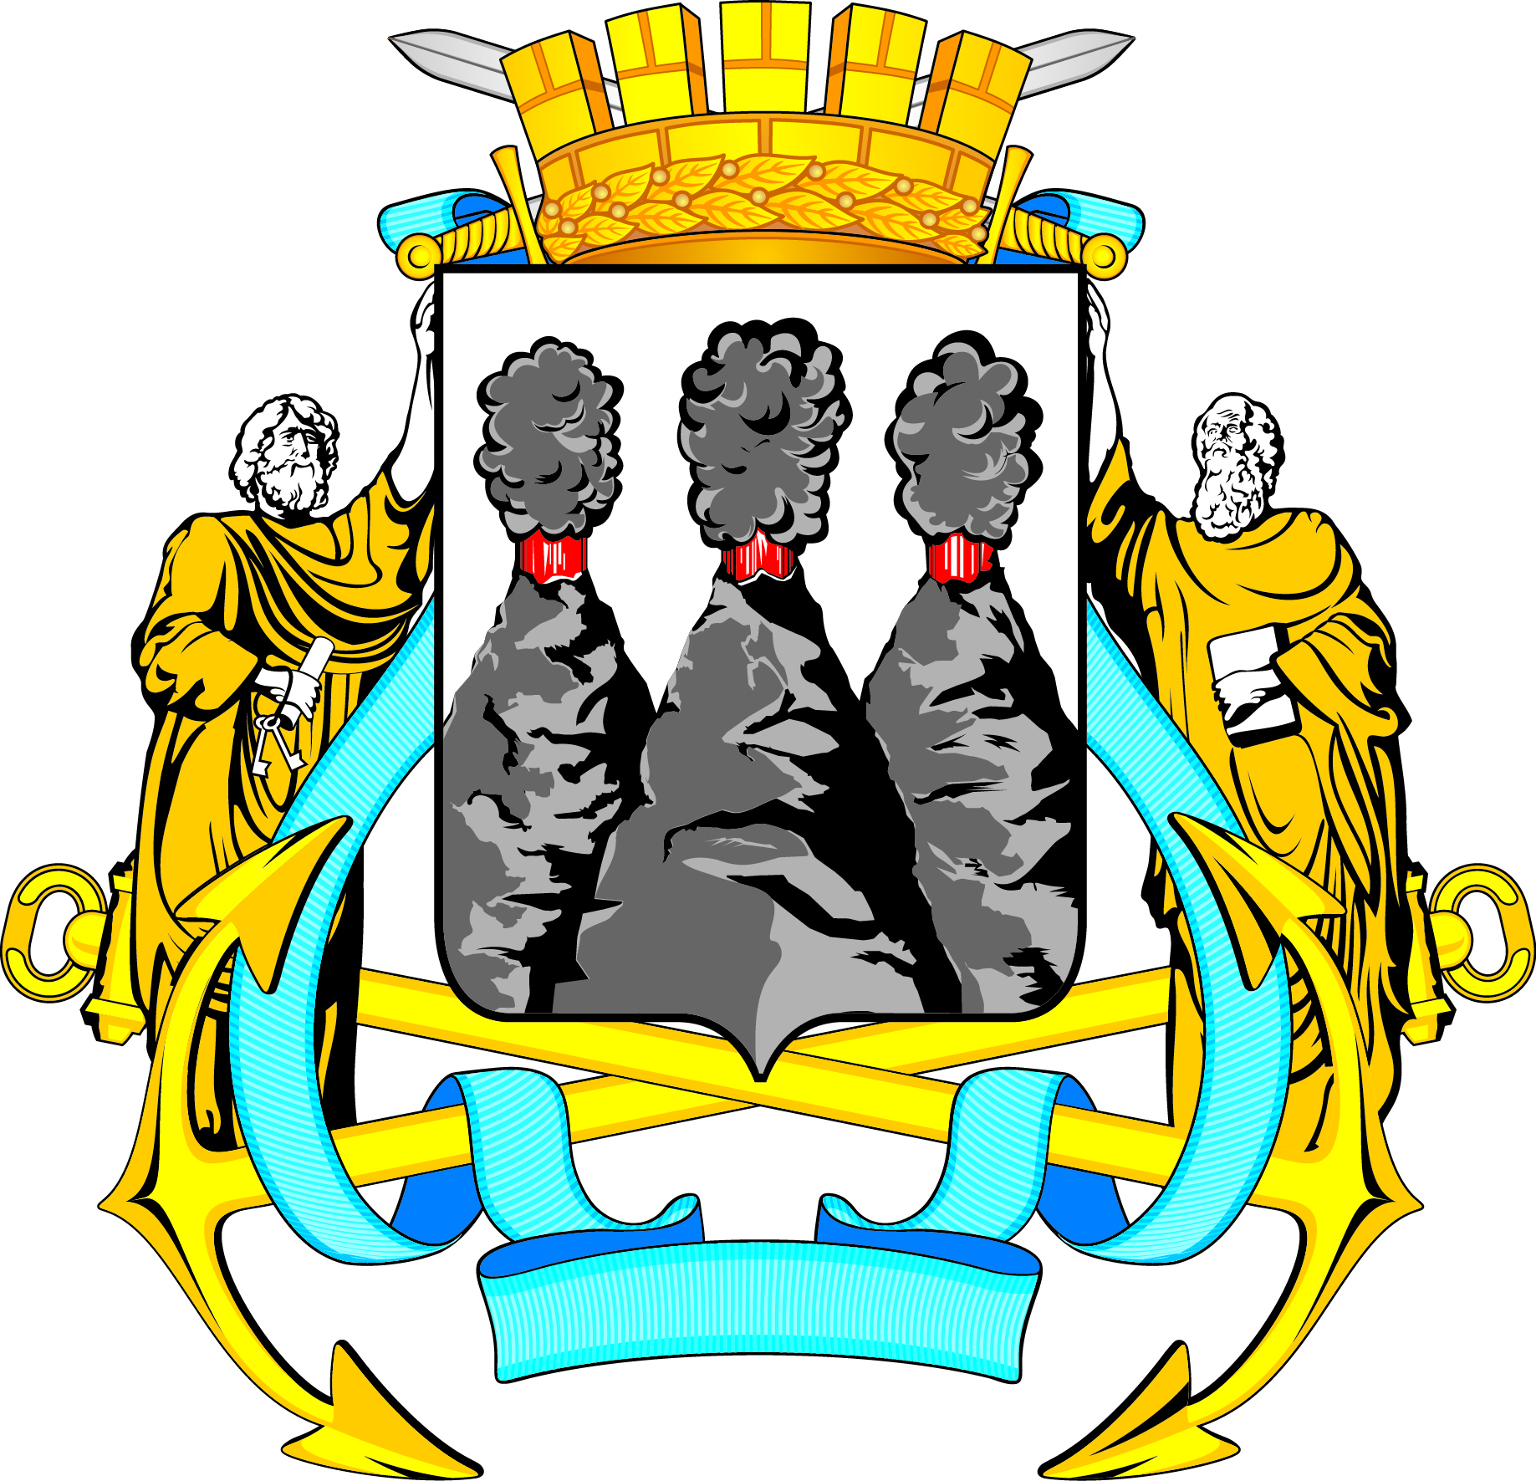
ГОРОДСКАЯ ДУМА
ПЕТРОПАВЛОВСК-КАМЧАТСКОГО ГОРОДСКОГО ОКРУГА

РЕШЕНИЕ

от 28.02.2025 № 176-нд

О внесении изменений в Решение Городской Думы Петропавловск-Камчатского городского округа от 06.05.2013 № 71-нд «О порядке предоставления жилых помещений муниципального специализированного жилищного фонда в Петропавловск-Камчатском городском округе»

Принято Городской Думой Петропавловск-Камчатского городского округа
(решение от 19.02.2025 № 335-р)

1. Абзац первый пункта 1.12 изложить в следующей редакции:

«1.12. Решение о предоставлении служебного жилого помещения, жилого помещения в общежитии принимается исходя из даты принятия на учет, за исключением случаев, предусмотренных пунктом 1.14 настоящего Решения, абзацами третьим и четвертым настоящего пункта. Решение о предоставлении жилого помещения маневренного фонда, жилого помещения в общежитии, служебного жилого помещения принимается в форме приказа Управления.».
2. Пункт 1.15 изложить в следующей редакции:
«1.15. В случае, если жилое помещение находится в хозяйственном ведении муниципального унитарного предприятия, решение о предоставлении работнику предприятия служебного жилого помещения или жилого помещения в общежитии принимается руководителем предприятия по согласованию с Управлением. Процедура согласования с Управлением не должна превышать 10 календарных дней.
Предоставление закрепленного за муниципальным унитарным предприятием жилого помещения осуществляется работнику предприятия, принятому на учет граждан, нуждающихся в предоставлении жилого помещения специализированного жилищного фонда, в соответствии с абзацем вторым подпункта 1.8.1 настоящего Решения, с учетом требований пункта 1.12 настоящего Решения.».
3. Настоящее Решение вступает в силу после дня его официального
опубликования.

Глава  Петропавловск-Камчатского  городского округа |  | Е.А. Беляев

